# SISTEM APLIKASI PENGELOLAAN DATA KARYA ILMIAH

**TUGAS PRAKTIKUM**

Disusun oleh:

**Irfan Sahat Maruli Manurung 3311811014**

**Elvide Solagratia Simamora 3311811033**

**Eni Tamsika Malau 3311811013**

Disusun untuk memenuhi salah satu syarat kelulusan

matakuliah IF312 Rekayasa Perangkat Lunak II



**PROGRAM STUDI TEKNIK INFORMATIKA**

**JURUSAN TEKNIK INFORMATIKA**

**POLITEKNIK NEGERI BATAM**

**BATAM**

**2019**

1. **Project Summary**

Pencatatan karya ilmiah mahasiswa/mahasiswi pada Perguruan Tinggi AkuBelajar masih menggunakan sistem manual dimana data-data suatu pembuatan karya ilmiah tersebut masih mengandalkan lembar catatan karya ilmiah dan disimpan di suatu rak/lemari. Hal ini berakibat pada sulitnya pencarian data berdasarkan tema karya ilmiah yang dibuat oleh mahasiswa

sebelumnya. Sebagai alternatif dibuatlah suatu sistem pengolahan data karya ilmiah mahasiswa yang terkomputerisasi dan datanya disimpan menggunakan database. Pihak yang memiliki akses untuk menginputkan data karya ilmiah mahasiswa adalah program studi. Program studi dapat menghapus data, mengganti Data, menambah data (full control). Program studi dapat melihat berapa banyak tema,judul dan jumlah karya ilmiah yang sudah dibuat oleh mahasiswa dalam bentuk grafik batang dan terdapat laporan dalam bentuk non grafik atau tulisan. Program studi dapat mencetak langsung laporan karya ilmiah berupa tulisan yang ditentukan berdasarkan tahun akademik. Database disimpan di komputer server dimana yang bertanggung jawab adalah administrator. Dengan adanya sistem ini mahasiswa akan diuntungkan dalam mencari data dosen pembimbing, mencari datakarya ilmiah yang sudah dibuat oleh mahasiswa sebelumnya, dan dapat melihat histori/isi ringkasan dari beberapa judul yang telah dibuat oleh mahasiswa sebelumnya. Sistem ini dapat diakses melalui komputer di area atau lingkungan yang terkoneksi dengan jaringan lokal di Perguruan Tinggi AkuBelajar.

1. **Background**

Fasilitas terpenting dalam dunia pendidikan adalah memiliki ruang Perpustakaan yang dikelola dengan baik. Pengelolaan perpustakaan yang baik memudahkan mahasiswa dalam pencarian data berdasarkan tema karya ilmiah yang dibuat oleh mahasiswa sebelumnya. Perguruan Tinggi AkuBelajar saat memiliki ruang perpustakaan yang dikelola dengan baik oleh pustakawan, tetapi juga memiliki ruang karya ilmiah mahasiswa yang saat ini belum dikelola secara baik. Pencatatan karya ilmiah mahasiswa/mahasiswi pada Perguruan Tinggi AkuBelajar masih menggunakan sistem manual dimana data-data suatu pembuatan karya ilmiah tersebut masih mengandalkan lembar catatan karya ilmiah dan disimpan di suatu rak/lemari. Kendala yang dihadapi adalah pencarian data sesuai kebutuhan fakultas, antara lain mencari data dosen yang membimbing pada semester/tahuan akademik tertentu, dan sebagai pembimbing utama/pertama atau pembimbing kedua tidak dapat ditemukan. Selain itu mencari data mahasiswamahasiswa yang menulis karya ilmiah misalkan ” Sistem Pengambilan Keputusan” atau pembuatan laporan setiap semester untuk pembuatan Surat Tugas Dosen Pembimbing juga tidak dapat dipenuhi. Masalah yang terjadi tersebut selain jumlah karyawan hanya terdiri dari 1 orang sementara jumlah buku karya ilmiah terus bertambah, juga pengelolaan yang masih dilakukan secara manual. Dari permasalahan yang dihadapi tersebut, solusi yang diusulkan adalah melakukan komputerisasi, dengan membuat Program Aplikasi Pengelolaan Karya Ilmiah Mahasiswa” agar pengelolaan menjadi lebih efisien dan efektif.

Aplikasi yang dapat membantu memberikan kemudahan akses bagi mahasiswa dan lembaga masyarakat dalam mencari informasi tentang karya ilmiah yang ada di Perguruan Tinggi AkuBelajar. Aplikasi ini dibuat untuk memudahkan proses pengolahan data karya ilmiah di perpustakaan*.* Serta memberikan sumber informasi dan publikasi hasil karya ilmiah mahasiswa dalam format grafik atau tulisan. Pada sistem data hasil penelitian yang dilakukan mahasiswa belum memanfaatkan teknologi komputer untuk mengolah data karya ilmiah mahasiswa. Tujuan yang ingin dicapai dari tugas akhir ini adalah menghasilkan sebuah aplikasi pengolahan data karya ilmiah untuk membantu perpustakaan di Perguruan Tinggi AkuBelajar yang dibangun dengan menggunakan metode SDLC. Aplikasi ini dibangun menggunakan tujuan dan siap diimplementasikan*.* dengan bahasa pemrograman PHP, HTML, CSS, dan *Javascript*. Berdasarkan hasil pengujian yang dilakukan dengan metode *black box testing,* aplikasi ini telah dibuat sesuai dengan *requirement* dan siap untuk diimplementasikan.

1. **Rumusan masalah**

Berdasarkan yang latar belakang yang telah di urai di atas, maka rumusan masalah yang akan dibahas adalah:

1. Bagaimana cara membuat sistemnya dengan tampilan user friendly.
2. Apa kendala yang terjadi saat merancang program dan bagaimana cara mengatasinya ?
3. Fitur-fitur apa saja yang ada didalam Aplikasi Pengelolaan Data Karya Ilmiah/Skripsi Mahasiswa dan kegunaanya ?
4. Bagaimana membuat aplikasi ini memenuhi *requirement*.
5. Memgetahui manfaat dan kegunaan dari Aplikasi Pengelolaan Data Karya Ilmiah/Skripsi Mahasiswa.
6. Kelebihan dan kekurangan dari Aplikasi Pengelolaan Data Karya Ilmiah/Skripsi Mahasiswa yang mudah digunakan.
7. **Business Case**
   1. **Reasons**

Adapun alasan dari pembuatan aplikasi ini adalalah

1. Membantu pengelolaan karya ilmiah di perpustakaan
2. Membantu mahasiswa dalam pencarian referensi dalam pembuatan karya ilmiah
3. Membantu mahasiswa dalam mencari dosen pembimbing
4. Membantu mahasiswa untuk mencari data-data yang sudah di buat oleh mahasiswa sebelumnya.
   1. **Business Options**

Beberapa penelitian sebelumnya tentang sistem pangkalan data yang identik dengan penelitian ini telah dilakukan oleh beberapa peneliti dengan kasus dan sistem yang digunakan berbeda-beda. Depri Pramana (2010), telah mengembangkan sistem untuk menangani pencatatan daftar laporan PKL dan Tugas Akhir mahasiswa di Jurusan Manajemen Informatika. Tri Susilowati (2010), telah mengembangkan ELibrary berbasis CRM di STMIK Pringsewu. Sistem e-library ini menggunakan rantai nilai yanng ada di Customer Relationship Management (CRM) yaitu acquire, enhance, dan retains dalam merancang fitur-fitur yang ada. Fitur-fitur yang ditawarkan diantaranya adalah: pustaka digital yang dapat diunduh oleh semua anggota, pendaftaran angota secara online, catalog digital online, dan lain-lain. Arif B. Putra, dkk. (2010), telah mengembangkan Sistem Informasi Jurnal Ilmiah Online. Sistem yang dikembangkan merupakan sistem yang berisi tentang jurnal-jurnal ilmiah yang bisa dimanfaatkan oleh pihak luar melalui website. Rizal Fathoni Aji, (2010), mengembangkan garuda rujukan digital, yang merupakan sistem yang menyediakan daftar rujukan digital untuk karya ilmiah. Model arsitektur yang dibuat digunakan untuk menggabungkan data-data perpustakaan dari jenis sumber informasi.

* 1. **Expected Benefits**

Adapun keuntungan dari pembuatan Aplikasi ini adalah :

1. Memudahkan mahasiswa dalam mencari data karya ilmiah yang sudah dibuat oleh mahasiswa sebelumnya
2. Memudahkan mahasiswa mencari data dosen pembimbing
3. Memudahkan mahasiswa mencari referensi lain dari history/isi ringkasan dari beberapa judul yang telah dibuat oleh mahasiswa lainnya
4. Terciptanya Perpustakaan yang mudah untuk melakukan pencarian data
   1. **Expected Dis-Benefits**

Adapun kerugian dari pembuatan aplikasi ini adalah

1. Kerugian yang terjadi adalah pengeluaran biaya untuk perawatan sistem dan server, karena terkadang mahasiswa sering tidak mematuhi tata cara penggunaan aplikasi ini.

2. Redundancy Data

* 1. **Major Risk**

Adapun Resiko dari pembuatan Aplikasi ini adalah

1. *Software Update*

2. *Cost* Untuk perawatan sistem dan server

3. Mahasiswa yang mengakibatkan sistem *error*

4. *system error*

1. **Objectives**

Dari Rumusan Masalah yang telah penulis simpulkan, maka akan dicapai beberapa tujuan, diantaranya :

1. Merancang tentang aplikasi Pengelolaan Data Karya Ilmiah/Skripsi Mahasiswa dan dan cara mengunakannya
2. Aplikasi ini diharapkan menjadi media yang membantu perpustakaan dan mahasiswa dalam proses pengelolaan data karya ilmiah/atau skripsi mahasiswa. Dimana sistem ini diharapkan bisa dalam mencari data dosen pembimbing, mencari datakarya ilmiah yang sudah dibuat oleh mahasiswa sebelumnya, dan dapat melihat histori/isi ringkasan dari beberapa judul yang telah dibuat oleh mahasiswa sebelumnya
3. Mengetahui fitur-fitur yang ada di didalam Aplikasi Pengelolaan Data Karya ilmiah/Skripsi Mahasiswa ini dan kegunaannya.
4. **Scope and Exclusions**

Mengembangkan aplikasi perangkat lunak yaitu aplikasi pengelolaan data karya ilmiah mahasiwa yang terkomputerisasi dan datanya disimpan menggunakan *database.*

1. **Constraints and Assumptions (Optional)**

Kendala yang akan muncul terkait penggunaan aplikasi adalah:

* Tidak tersedianya karya ilmiah yang ditelusuri oleh pengguna, maka *system* akan menampilkan “tidak tersedia” namun akan menghubungkan user ke karya ilmiah yang mengarah kepada telusuran yang dilakukan
* Upload karya ilmiah.

Artinya database mungkin akan mengalami error ketika seorang meng*upload* karya ilmiah dengan kapasitas yang terlalu besar.

1. **Dependencies**

Batasan – batasan dari aplikasi ini adalah :

* 1. Sistem tidak bisa mendeteksi adanya redudance data, memungkinkan data ada 3 jenis data dengan isi dan sumber yang sama.
  2. Ketika adanya salah insert password sebanyak 3 kali maka user akan auto tutup dan hanya bisa di reset ulang oleh administrator.
  3. Terkait dengan masalah security (keamanan) terhadap pengkopian teks, maka dalam system ini teks yang dapat dibaca hanya dalam bentuk abstrak nya saja, sedangkan untuk artikel lengkap dibuat dalam format gambar (jpg) yang dikompresi, dan setiap pengguna yang sudah terdaftar.

1. **Resource Requirement**

Di dalam sistem ini terdapat beberapa aktor yang beperan

1. Kepala Program Studi

2. Dosen

3. Adminstrator

4. Mahasiswa

Dimana untuk full control ada pada Kepala Program Studi.

1. **Deliverables**

Deliverables yang akan diberikan tim proyek kepada pihak skateholder adalah :

1. Dokumen Projek Charter sebagai kesepakatan formal

2. Hasil implementasi awal

3. Laporan Survei Statistika

4. Produk Akhir berupa Aplikasi sesuai requirement

1. **Project Approach**

|  |  |  |
| --- | --- | --- |
| Use Case | Kasus Uji | Hasil yang diharapkan |
| Login | mengosongkan user name dan password langsung klik tombol login | Sistem akan menolak dan menampilkan pop up “masukkan password & user id” |
|  | Mengisi username dan mengosongkan password langsung klik tombol login | Sistem akan menolak dan menampilkan pop up “masukkan password “ |
|  | Hanya mengisi password dan mengosongkan username langsung klik tombol login | Sistem akan menolak dan menampilkan pop up “masukkan user nama” |
|  | Mengisi password dan username dengan salah | Sistem akan menolak dan menampilkan pop up “password & username yang anda masukkan salah” |
|  | Mengisi password dan username dengan benar | Sistem menerima akses login dan menampilkan pesan “Selamat Datang” dan akan masuk ke menu home |

|  |  |  |
| --- | --- | --- |
| Upload | Upload data karya ilmiah | Berhasil |
| Download | Download karya ilmiah | Berhasil |
| Update | Update karya ilmiah. | Menampilakan karya ilmiah baru dan menghapus karya ilmiah lama |

**Hasil dan Pembahasan**

* Analisah

Pada tahap ini dilakukan pengumpulan system tentang bagaimana proses penyimpanan hasil karya ilmiah yang sedang berjalan. Kemudian ditentukan pada proses mana saja yang mengalami masalah yang bisa diselesaikan dengan system yang akan diusulkan.

*Mapping chart* system

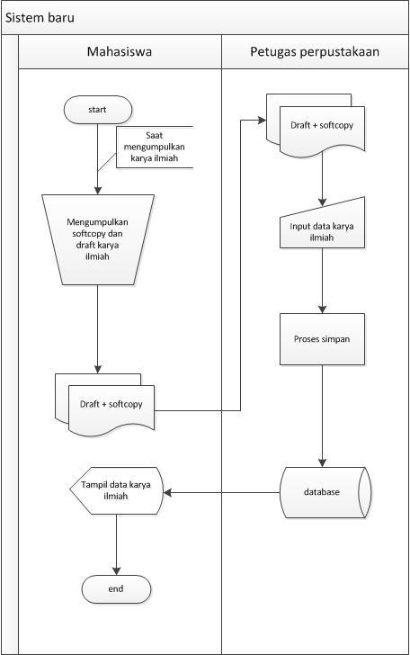

* Perancangan

1. data flow diagram

level 0

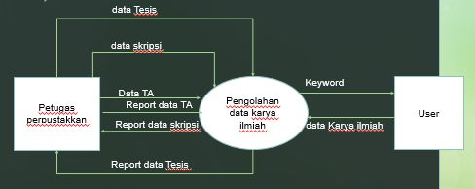

level 1

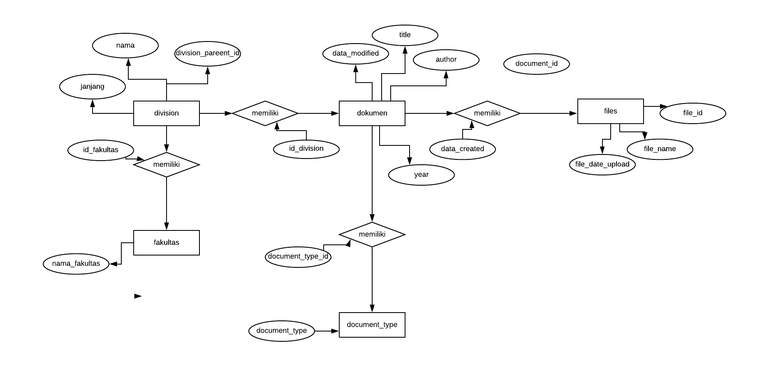

1. perancangan ERD

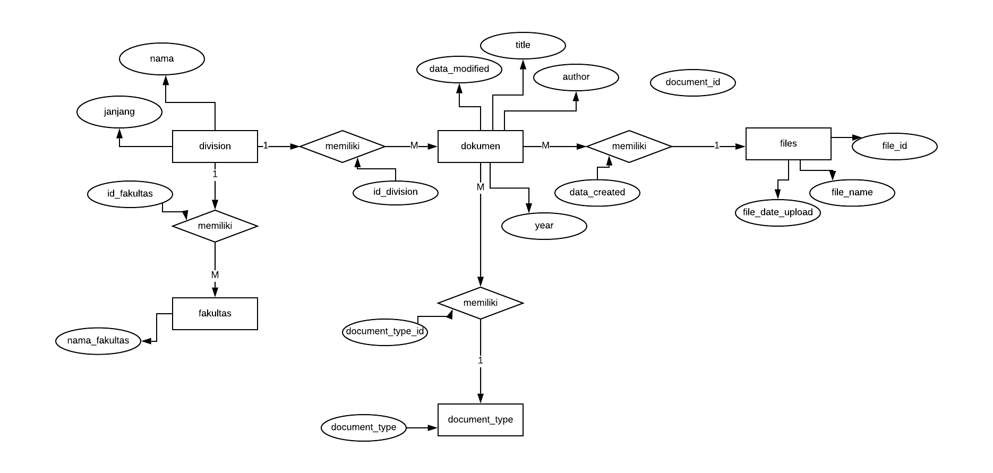

1. diagram sequence

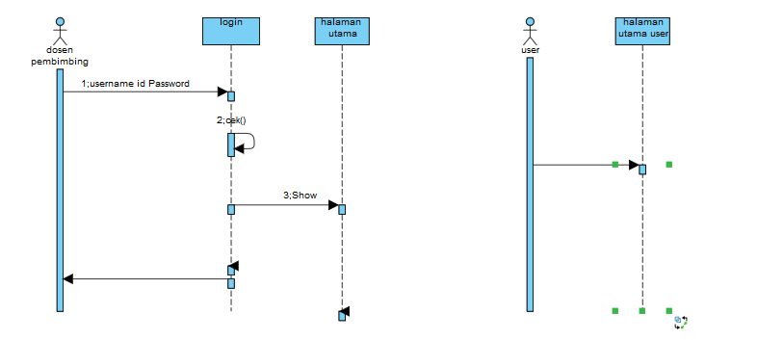

**Implementasi**

Tahap ini merupakan tahap penerapan dari hasil analisis dan perancangan untuk diterjemahkan kedalam Bahasa komputer dengan menghubungkan data-data perancangan yang telah dibuat sebelumnya.

1. Tampilan Program/*prototype*

Tampilan halaman *login*

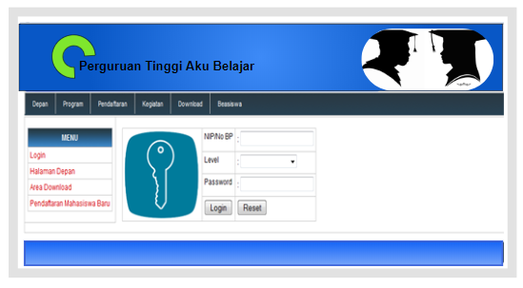

* Tampilan halaman utama user

Halaman user berfungsi untuk menampilkan data karya ilmiah. *User*  dapa melakuka pencarian dan meliha detail karya ilmiah pada halaman ini.

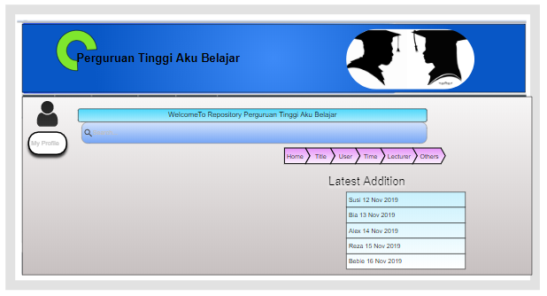

* tampilan menu *browser*

tampilan ini berfungsi untuk mencari karya ilmiah dengan format tahun, jurusan dan tipe dokumen.



# KESIMPULAN DAN SARAN

## **Kesimpulan**

Terciptanya aplikasi pengolahan data karya ilmiah mahasiswa, menghasilkan sebuah basis data untuk keperluan pengolahan data hasil karya ilmiah, dan menghasilkan aplikasi pengelolaan karya ilmiah.

1. Program aplikasi ini dapat membantu petugas dalam pengelolaan karya ilmiah mahasiswa.
2. Berdasarkan user acceptance test, diperoleh beberapa masukan dari user untuk perbaikan program.
3. Program ini dibuat multi user, sehingga dapat digunakan oleh petugas ataupun mahasiswa/dosen.
4. Program ini dapat mencari data menurut judul, nama pembimbing ataupun nama mahasiswa untuk periode yang dipilih.